Eröffnung
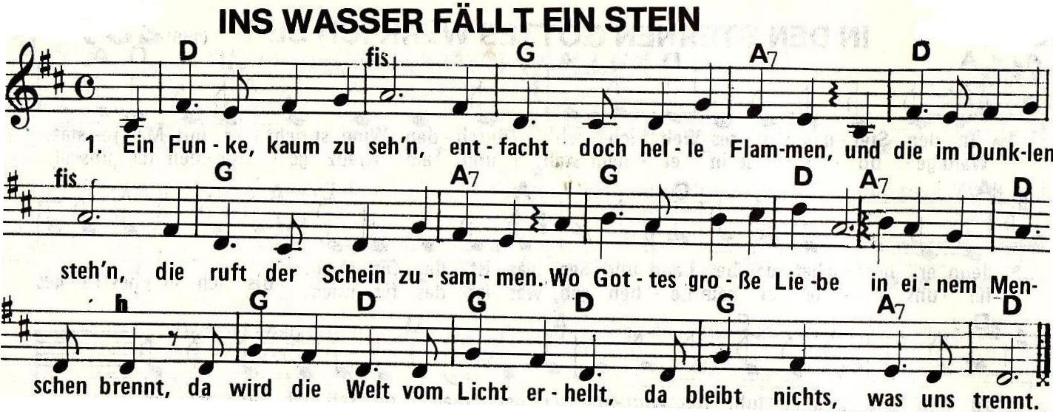

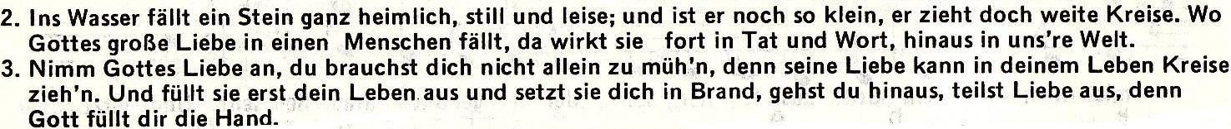
Kyrie: „Herr, erbarme Dich“
Gloria
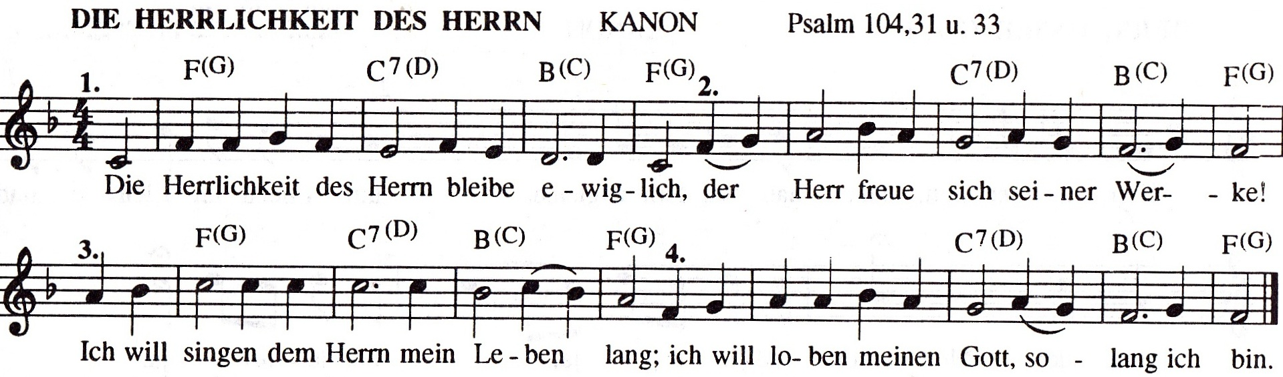
Zwischengesang
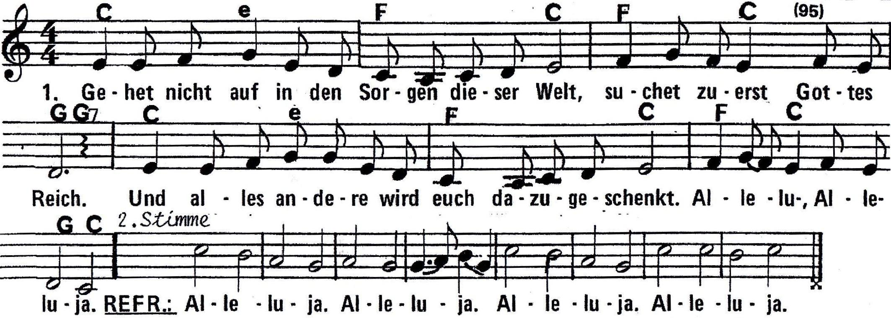
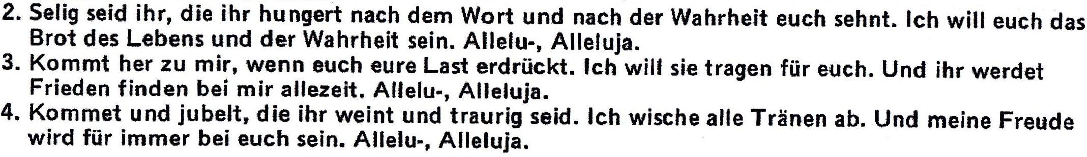
Gabenbereitung:
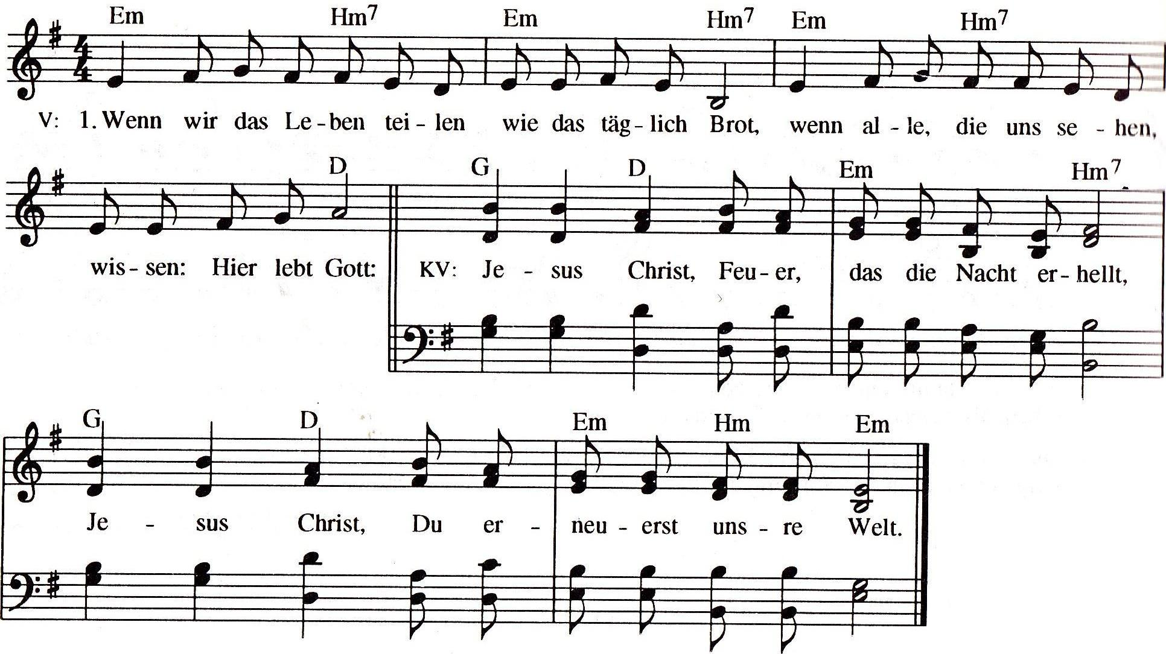
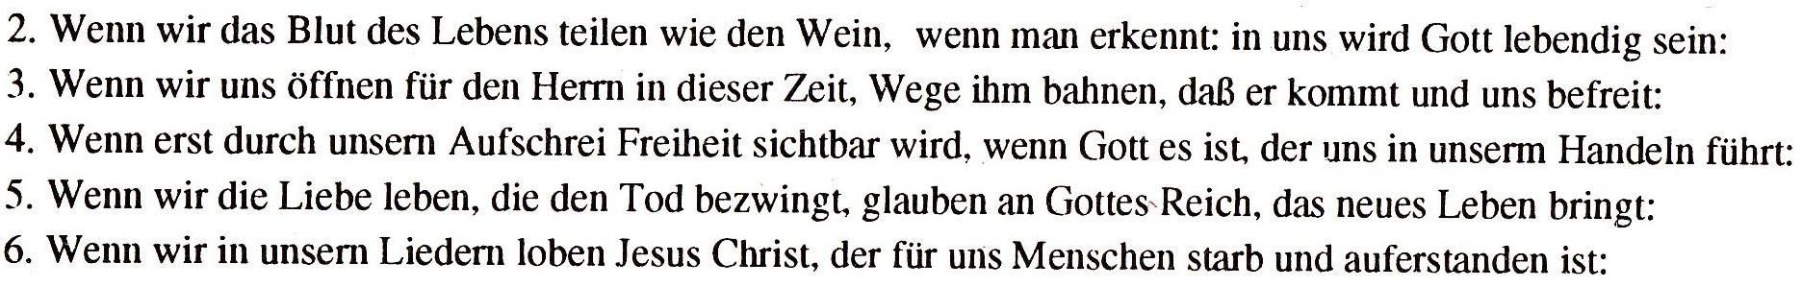
Vater unser (gesungen), Our Father who art in heaven (sung)
Friedensgruß:
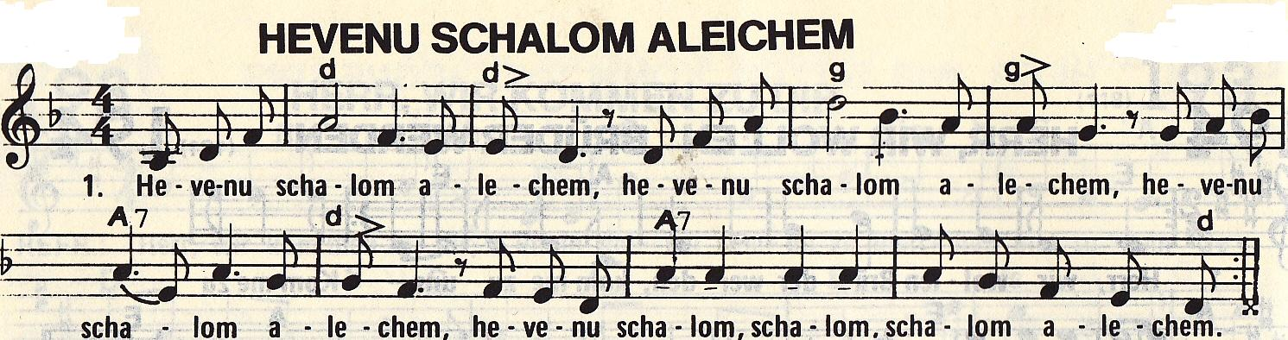
2. Es sei der Friede mit uns...hevenu schalom, schalom, schalom alechem.
3. E sia la pace con noi…
4. Et la paix soit avec nous…
5. And there will be peace with us…
Kommunion
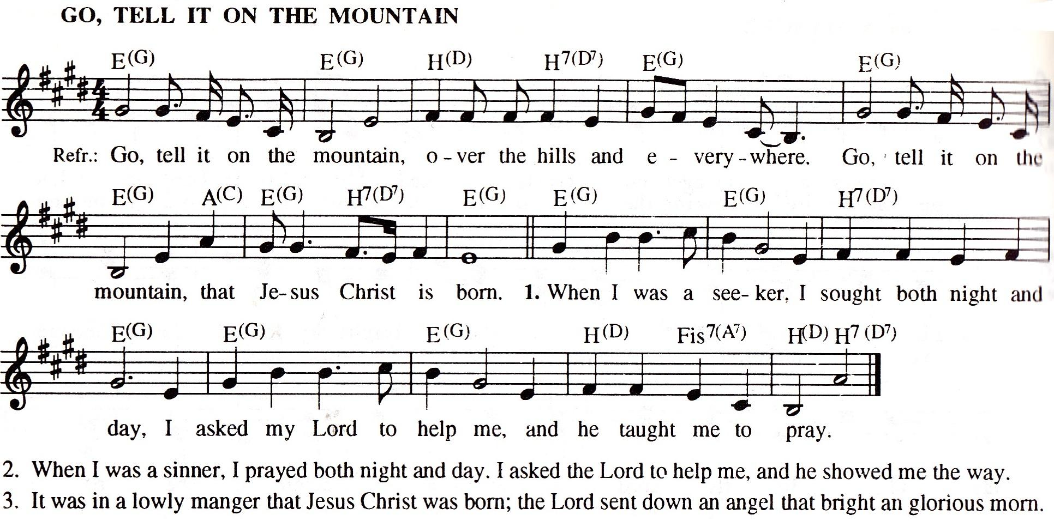
Auszug

